TURNAJ - ČLOVĚČE NEZLOB SE 15. října 2014

Do turnaje se přihlásilo 44. hráčů, zájem byl velký. První kolo jsme sehráli většinou ve středu 15. října. Družstvo mělo čtyři hráče a pravidla byla daná. Vítězové z prvního kola postoupili do finále a sehráli další kola. Některým se podařilo vyhrát dvakrát, některým třikrát a vítězce se podařilo vyhrát čtyřikrát. Vítězkou se stala Vendulka Šafránková ze třetí třídy. Na druhém místě se umístil Martin Beneš z druhé třídy, Václav Boukal také druhá třída a Jan Jakubec ze čtvrté třídy. Na třetím místě se umístili Lukáš Šourek a Pavlína Cmuntová , oba z první třídy.
Všichni hráči dostali odměnu v podobě sladkostí. Vítězové drobné dárky, sladkosti a Diplom. Během závěrečného vyhodnocování proběhlo hlasování, zvedlo se 33. rukou pro opětovné hraní turnaje, takže se těšíme na další zábavu.
Děti jsou soutěživé a těší se na další turnaj , kterým bude hra MIKÁDO.

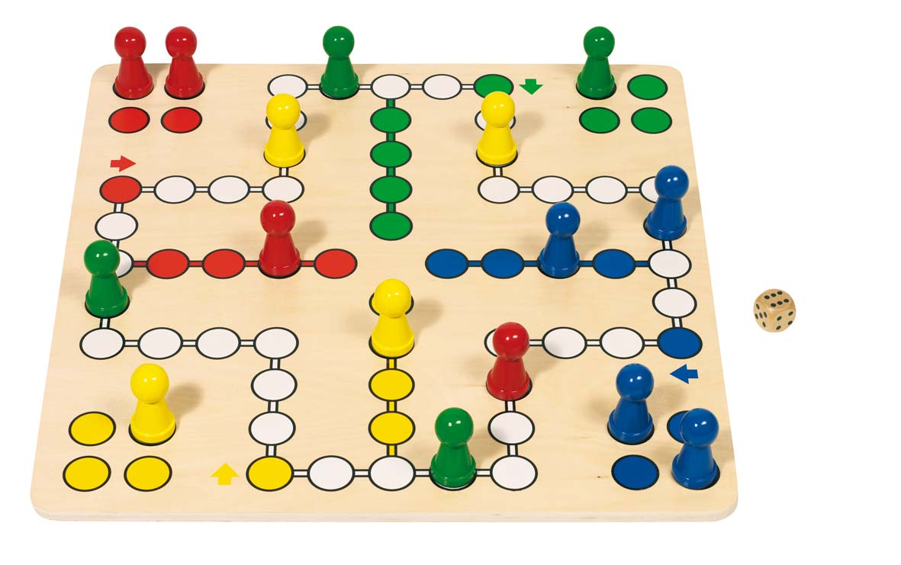

Výsledková listina TURNAJE: ČLOVĚČE , NEZLOB SE

1. MÍSTO - 4 VÍTĚZSTVÍ VENDULA ŠAFRÁNKOVÁ 3.B
2. MÍSTO - 3 VÍTĚZSTVÍ MARTIN BENEŠ 2.A ,
VÁCLAV BOUKAL 2.B
JAN JAKUBEC 4.TŘÍDA
3.MÍSTO - 2 VÍTĚZSTVÍ LUKÁŠ ŠOUREK 1.B
PAVLÍNA CMUNTOVÁ 1.B
4.MÍSTO - 1 VÍTĚZSTVÍ JAN MERHAUT 2.B
FILIP HUCEK 1.A
NELA OPAVOVÁ 3.B
TOMÁŠ OBLESER 3.B
RADIN TENORA 4. TŘÍDA
MATYÁŠ KUPAR 2.A
JAKUB OPAVA 6.TŘÍDA
DÁLE HRÁLI :

LAURA ZDVOŘÁČKOVÁ , VOJTA MIKEŠ , AGÁTA SÝBKOVÁ, KAREL ČADA,
KRISTÝNA RAJNIŠOVÁ, DOMINIK DUFEK, MILAN KUPEC, MATĚJ MUŽÍK AGÁTA PICHNEROVÁ, MICHAELA FOŘTOVÁ, MILAN ČAPEK, TEREZA TATEROVÁ, LUKÁŠ KAREŠ ,PAVEL OCHOTNÝ, FILIP ŠIMŮNEK, MIROSLAV ŠILHA, LUCIE SINGEROVÁ, JAKUB PODLEŠÁK, TOMÁŠ ŘÍHA, LINDA KOŽELUHOVÁ,LUKÁŠ HÁJEK , LINDA VLKOVÁ, MARTIN ŘÍHA, KRISTÝNA BAMBASOVÁ, JAKUB PICHNER, JAN PRAGER, MICHAL DUŠEK, JAKUB MACHÁČEK, HANA ČADKOVÁ, VANESA KUMHEROVÁ, VALERIE PANCOVÁ.

POČET HRÁČŮ 44.

DĚKUJEME VŠEM ZA ÚČAST A BLAHOPŘEJEME VÍTĚZŮM A ČEST VŠEM CO SE ZŮČASTNILI.

Zapsala: ANNA ČADKOVÁ

